**ГБДОУ д/с № 5**

**Красногвардейского района.**

**Воспитатель: Коренева**

**Ольга Анатольевна.**

**КОНСУЛЬТАЦИЯ ДЛЯ РОДИТЕЛЕЙ**

**Как интересно провести время с детьми в выходной**

Как мало времени родители проводят со своими детьми! Всё время заняты: то работа, то домашние дела. Ребёнок предоставлен сам себе.

Проще всего включить ему мультфильмы на час-полтора, и заниматься своими делами. А ребёнку так нужно внимание, общение.

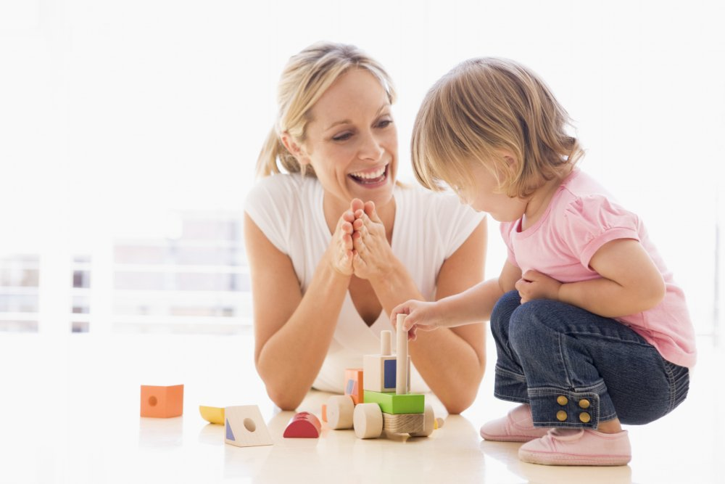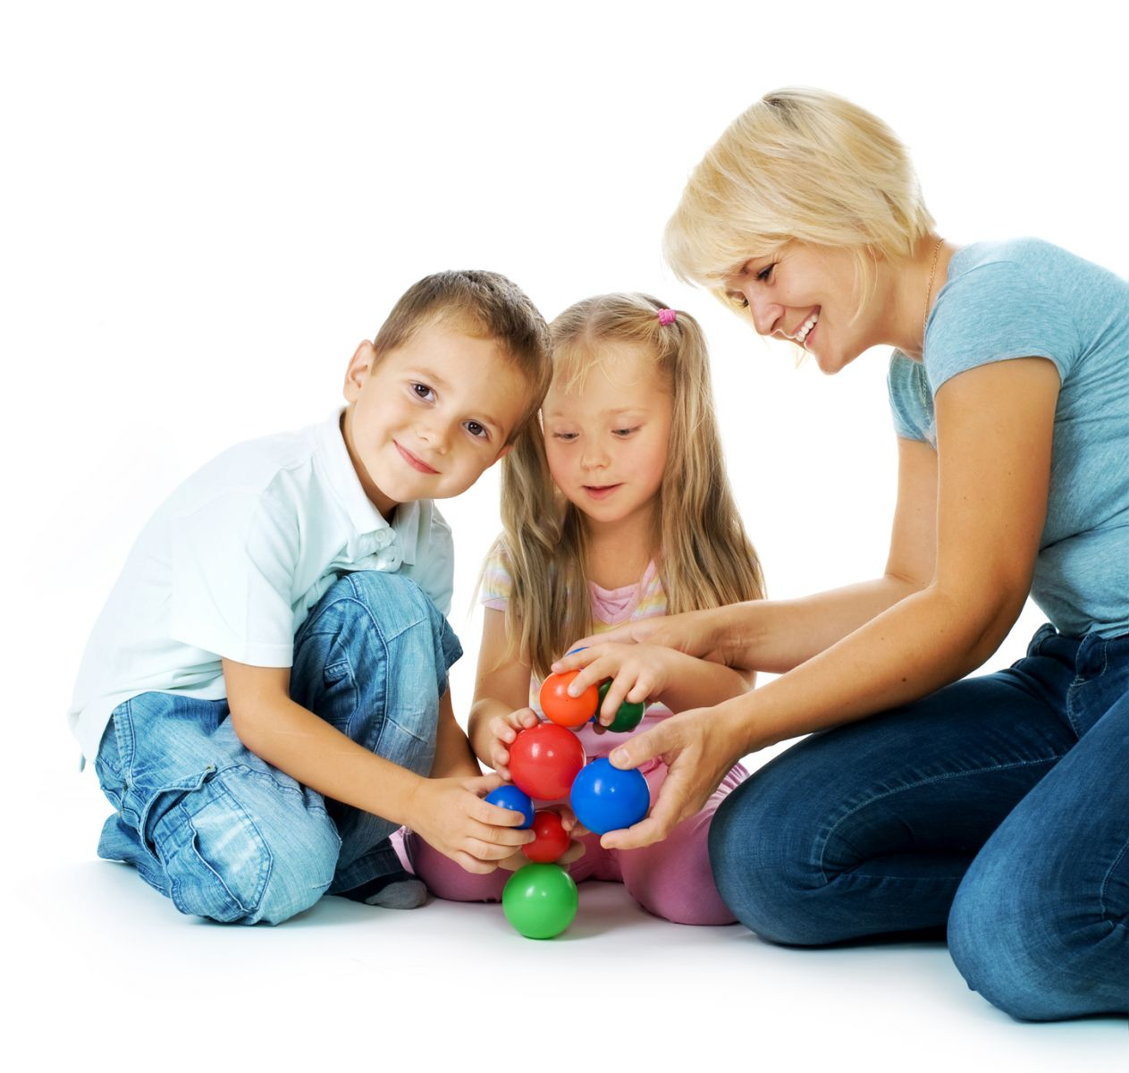

**Как же можно с пользой провести выходные вместе с ребёнком?**

Можно заняться творчеством: материалы могут быть самые разнообразные: от цветных карандашей, до фломастеров. Если ребёнок ещё плохо владеет мастерством рисования, можно предложить ему дорисовывать предметы, например, лучики солнышку, стебелёк цветку.

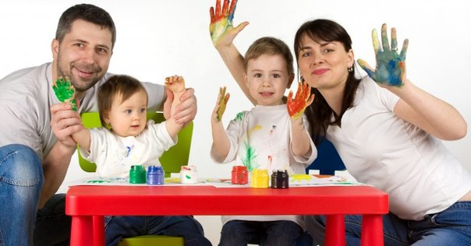

И не страшно, если после рисования красками он испачкает одежду и руки. Зато совместный процесс творчества с мамой или папой доставит ему удовольствие.

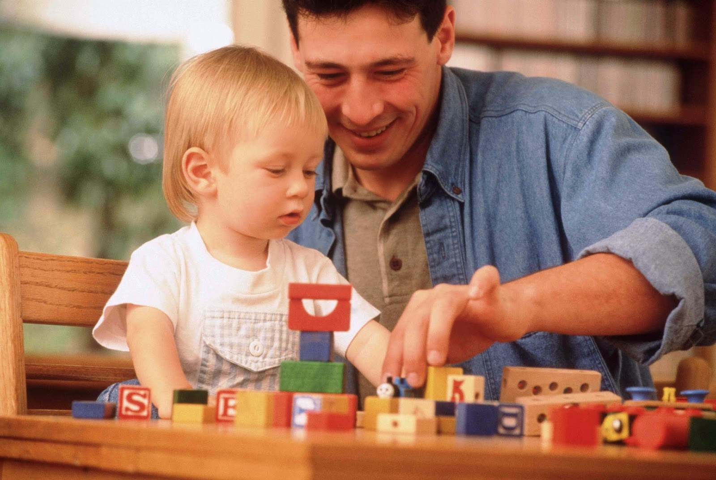  
Можно заняться лепкой. Причём лепить, не только пластилином, но и использовать тесто. Тесто очень удобный материал для лепки. Оно пластичное, не пачкает руки. Если готовую поделку подсушить, а затем вместе с ребёнком раскрасить, получившаяся игрушка будет долго его радовать.

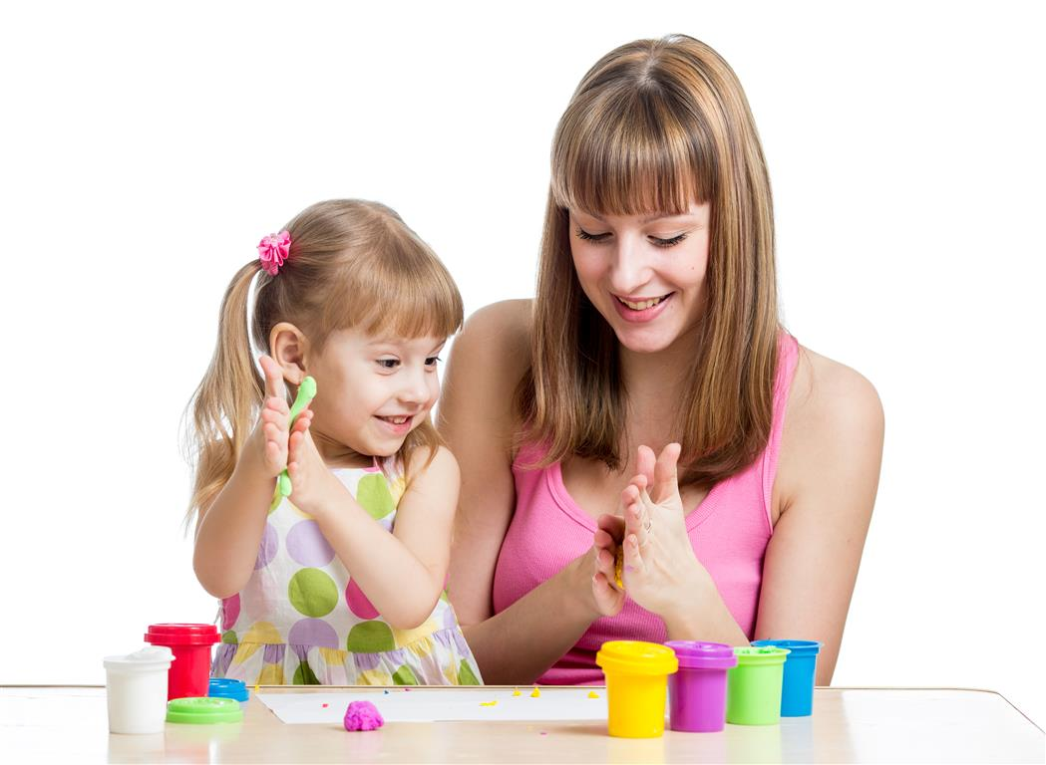

Там много всего интересного. Если мама на кухне, можно предложить ребёнку помочь ей. Кухня самое подходящее место для развития мелкой моторики и порой самое любимое место для игр у детей.

Ребёнок может оказать посильную помощь в приготовлении еды.

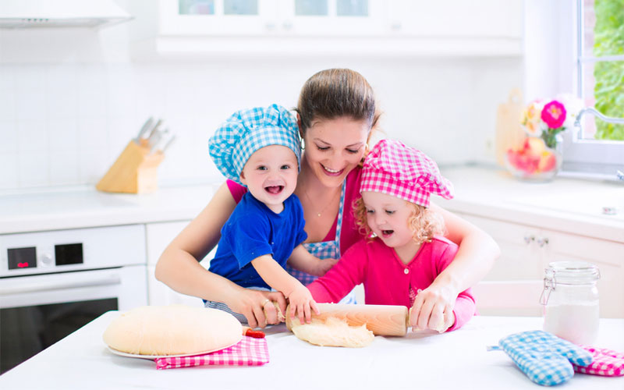 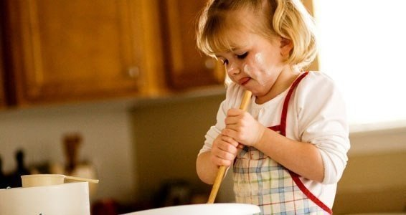

Обязательно надо почитать ребёнку. Пусть это будет или сказка, или занимательный рассказ. Рассмотреть иллюстрации в книге. Затем обсудить прочитанный материал. Лучше, если сказку не читать, а рассказывать. Она интереснее воспринимается.   
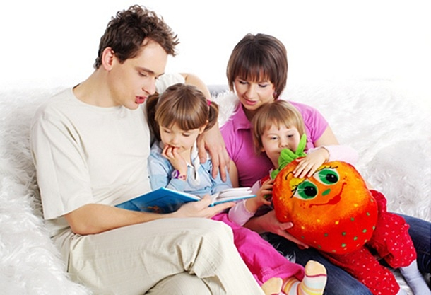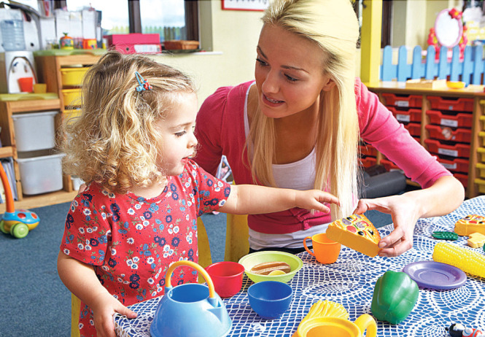

Поиграть с детьми в сюжетно ролевую игру «Семью». Пусть ваши дети побудут в игре родителями.

Можно пойти в зоопарк, театр, цирк, покататься на каруселях или просто на качелях на игровой площадке.

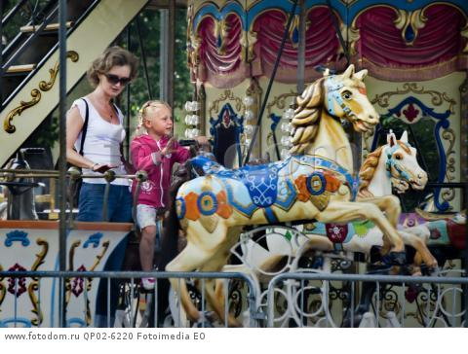 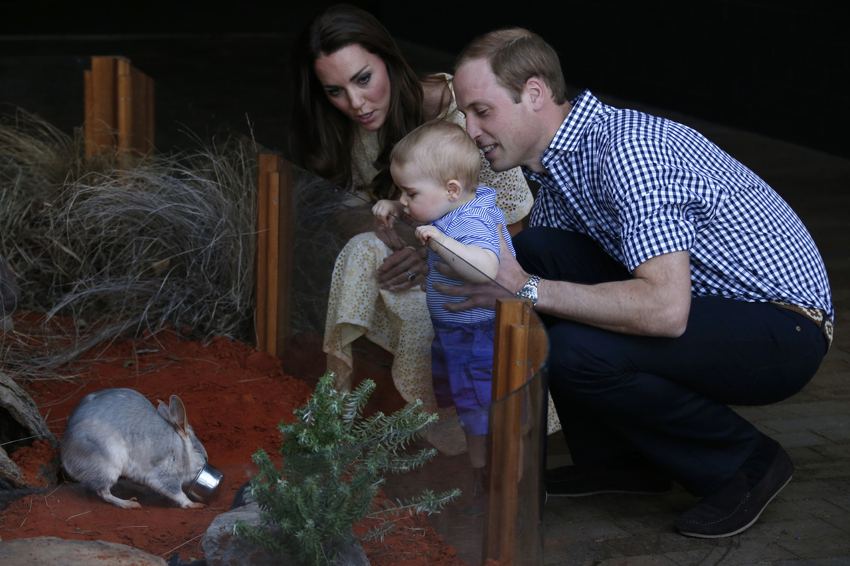

Пойти прогуляться. Свежий воздух полезен для малыша. Лучше если ребёнок будет активен. Зимой можно покататься на санках, слепить снеговика, поиграть в снежки.

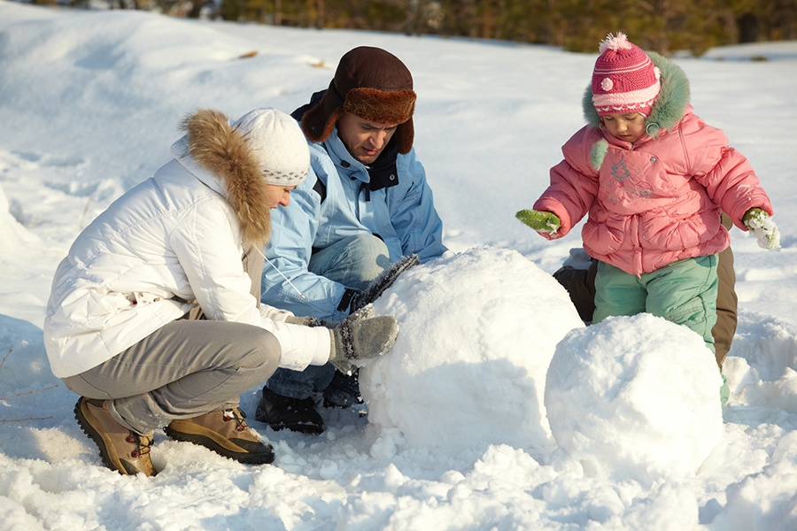 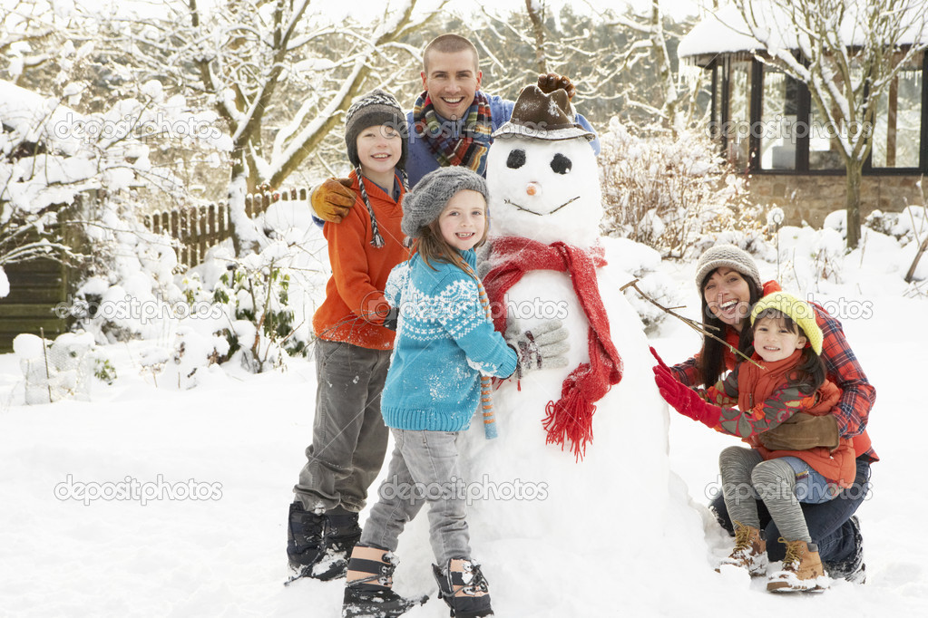

Летом и осенью покататься на велосипеде, самокате, роликах, купаться, загорать.  
 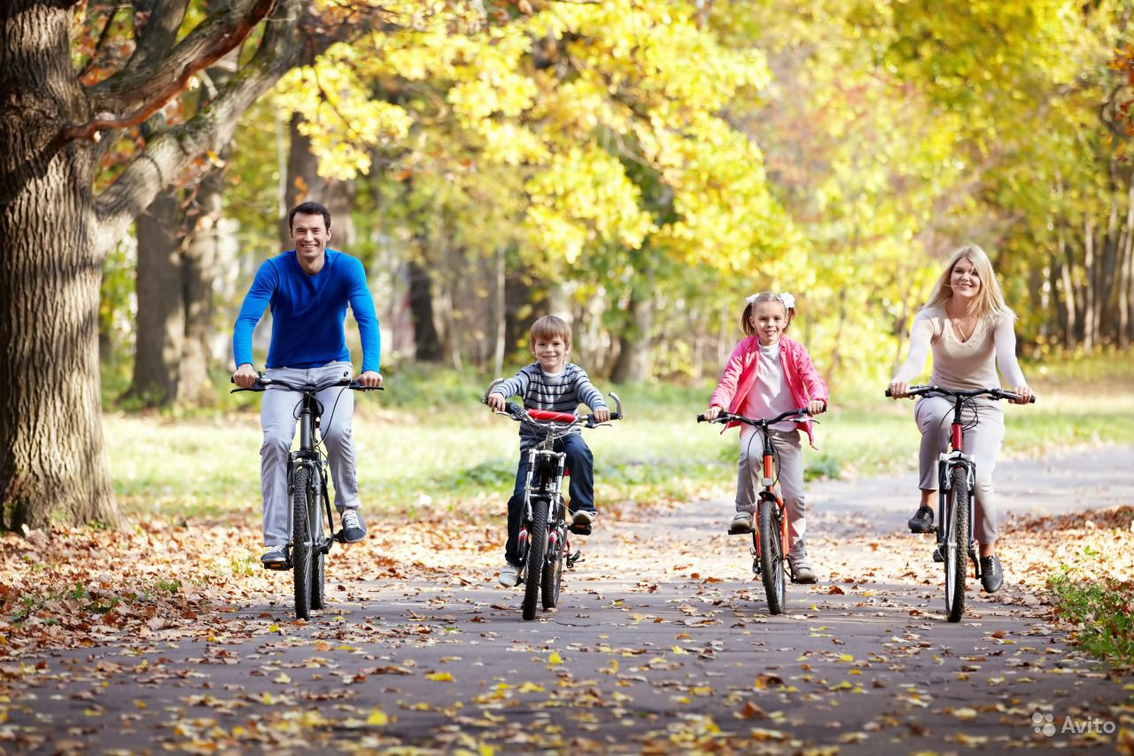 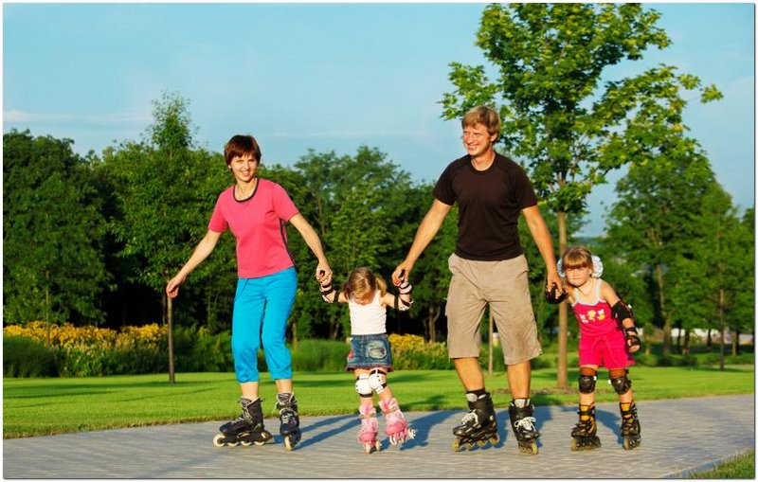А также играть всей семьёй в спортивные игры. И приносить детям огромную радость и удовольствие.  
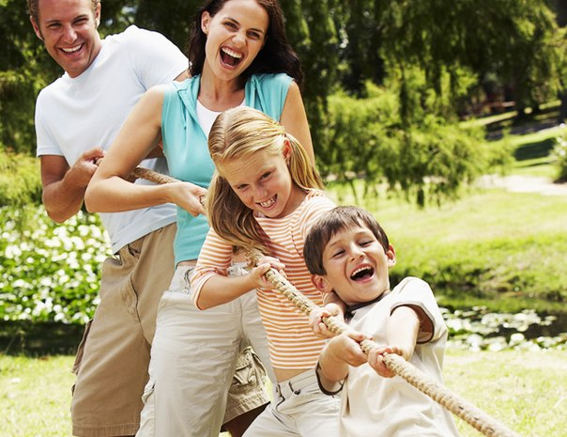 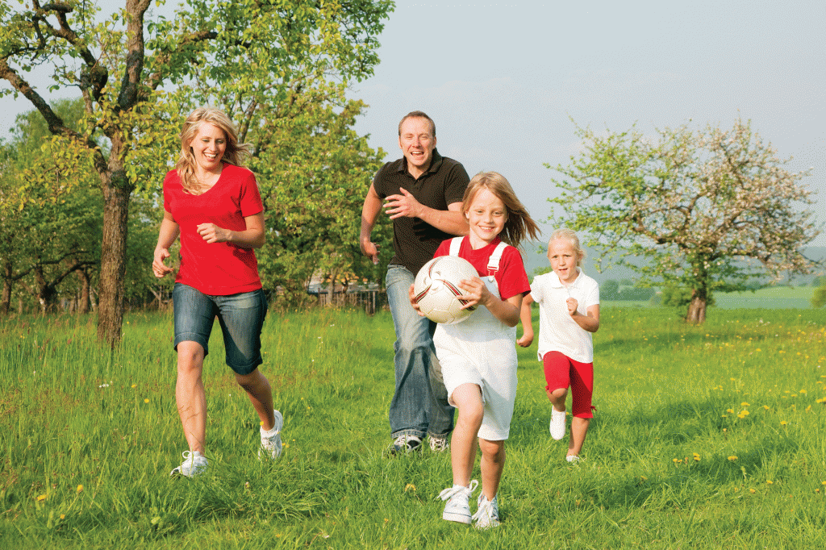

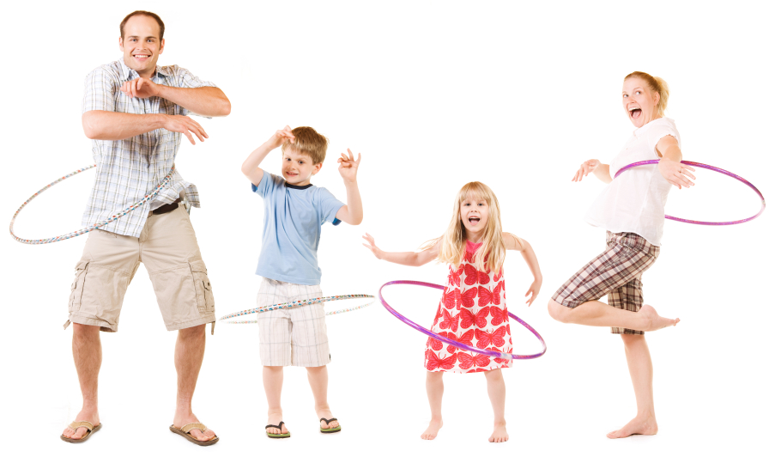

***Проводите больше времени с ребёнком! Общайтесь, занимайтесь общим делом. Как важны эти драгоценные минуты, проведённого вместе времени! Ребёнок будет вам благодарен.***